***Обучение посредством игры***. Когда родители, пытаясь обучать ребёнка, кричат на него за неудачи, непонимание, заставляют слушать и учиться, у малыша появляются страхи нежелание к процессу обучения.

Учение для ребенка должно быть увлекательной игрой. Только в этом случае оно может быть продуктивным;

***Обучение на собственном примере***. Для ребенка важно видеть, что родителям также интересен процесс учения и исследования. Заметя такой интерес во взрослых, малыш поймет, что учение будет сопровождать его всю жизнь, что это познавательная и увлекательная деятельность

***Не забывайте об экспериментах.*** Разнообразьте повседневную жизнь неожиданными поворотами. Например, утром вместо каши предложите суп и расскажите о том, что в Японии на завтрак предлагают суп мису. Или вместо посещения детского сада пойдите в театр или зоопарк. Такой вариант событий породит у малыша много вопросов. Можно будет поговорить о разнообразии образа жизни, узнать его мнение, рассказать множество интересных историй для повышения уровня эрудиции.

Непременно скажите малышу о том,

как вам с ним интересно.

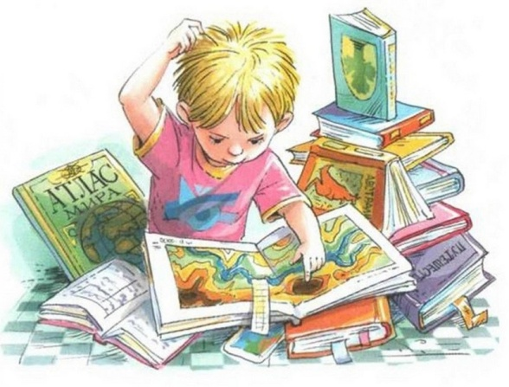

Примиритесь с исследовательской деятельностью малыша, и не только примите её как должное, но и поощряйте её. Знакомьте ребёнка с числами, цветами, буквами, рассказывайте обо всём. Ваша цель не в том, чтобы научить ребёнка считать или писать, а в том, чтобы заронить искру интереса к этим областям знания и создать основу для будущего обучения, всё остальное ребёнок изучит сам.

Включайте обучение в повседневную жизненную деятельность. Обучение должно быть весёлой забавой. Если ребёнок почувствует, что вы его заставляете учиться, ругаете, высмеиваете и кричите за неудачи, если будете ставить перед детьми трудные не по возрасту задачи, насильно заставлять что – то делать, то он начнёт страшиться учёбы, страшиться узнавать что – то новое. Поэтому старайтесь, чтобы обучение для ребёнка сопровождалось игрой и забавой.

Обучая ребёнка, играйте с ним.

**СП ГБОУ СОШ №4 г.о. Чапаевск – ДС №20**

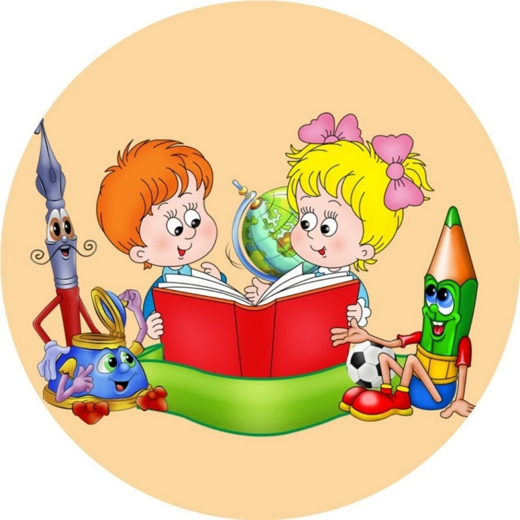

РАЗВИТИЕ ЛЮБОЗНАТЕЛЬНОСТИ У ДЕТЕЙ ДОШКОЛЬНОГО ВОЗРАСТА

воспитатель: Шамсутдинова Ю.В.

Почему важно развивать любознательность у детей? Эта способность помогает в стремлении к интересным открытиям, в получении положительных эмоций, расширении общего кругозора и познании мира вне стереотипного мышления.

Благодаря развитию любознательности, у ребенка формируется полное представление об окружающем, зарождаются творческие идеи, усиливается интерес к освоению новых знаний и умений.

Любознательные дети отличаются открытостью и коммуникабельностью, им всегда интересно общение, поскольку всегда и во всем они находят захватывающую информацию.

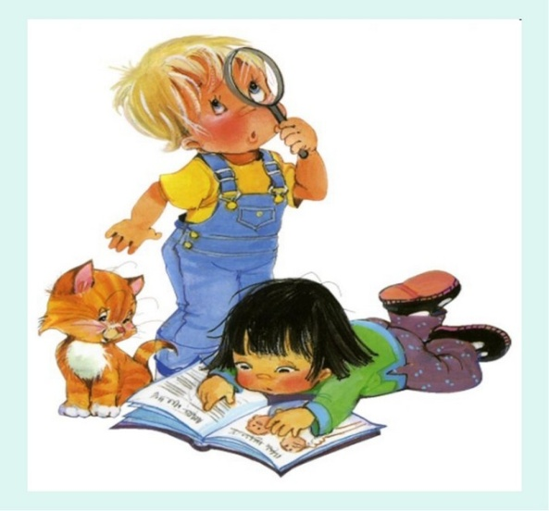***Как развивать любознательность у ребенка и желание учиться?***

Любознательность — природная способность. Но ее необходимо развивать и поддерживать. Взрослым следует поощрять исследовательскую деятельность малыша, содействовать его тяге к познанию, иначе у него может пропасть желание и настойчивость к проведению исследований и экспериментов. Как поддержать в ребенке желание учиться, основанное на любознательности:

***Всегда отвечайте на вопросы малыша.***

«Почемучки» очень любят задавать вопросы и ждут от вас ответа. Нередко по причине усталости родители отказываются отвечать, говоря малышу, что он мал и все узнает, когда вырастет. Но ребенок, исследуя окружающий мир и получая определенные ощущения и впечатления, пытается понять, что обозначает тот или иной предмет и явление. Ответы на вопросы детей должны соответствовать их возрасту. Если вы поленитесь дать ответы, у малыша пропадет желание спрашивать, что является тормозным механизмом для развития. Если ваш ребенок задает вам вопросы, это значит, что вы стали для него довольно значимым и авторитетным человеком, который владеет нужной ему информацией и хорошо ориентируется в том, что ему интересно.

Вопросы ребенка к вам, взрослому—это

проявление уважения и доверия к опыту и вашей компетенции. И хотя порой от них хочется спрятаться, прикрывшись, свежей газетой или срочным разговором, побыть наедине со своими мыслями, решить

деятельности.

накопившиеся проблемы, вы должны реагировать на исследовательский азарт малыша, который иногда не дает «бедным» взрослым ни минуты покоя! И не должны препятствовать малышу в его исследовательской деятельности.

***Наблюдайте вместе за изменениями в окружающем мире***. Посещение музеев, зоопарков, прогулки по оживленным улицам, поход в гости — везде малыш найдет что-то интересное для себя, чему он может научиться. Обсуждайте с ребенком увиденное, спрашивайте о его мнении;

***Ребенку нужны новые впечатления***. Позволяйте ему качаться на качелях, плескаться в бассейне, кататься с горки, помогать на кухне, рисовать красками и мелом, разговаривать по телефону и т.д. Таким образом происходит накопление ценного жизненного опыта. Полезно, если вы будете комментировать действия малыша

***Пусть ребенок импровизирует и фантазирует***. Предлагайте ребёнку просмотр интересных фильмов, мультфильмов, поощряйте игры. Помогайте ребенку развивать фантазию, смешивая сюжеты сказок, приглашая героев одних сказок в другие. Пусть малыш придумывает новые сюжеты или досказывает сказку по своему замыслу